

Code & Rescue
Projeto II

João Pedro Martins Mendonça, nº 20230311
Miguel Fernandes Martins, nº20210746

Orientadores
Ângela Cristina Marques de Oliveira
Filipe Miguel Bispo Fidalgo

Trabalho de apresentado à Escola Superior de Tecnologia do Politécnico de Castelo Branco para cumprimento dos requisitos necessários à obtenção do grau de Licenciado em Engenharia Informática, realizada sob a orientação científica da Doutora Ângela Cristina Marques de Oliveira e coorientação do Doutor Filipe Miguel Bispo Fidalgo, do Politécnico de Castelo Branco.
.

Setembro 2026

Composição do júri

Presidente do júri
Professor Doutor Fernando Sérgio Rodrigues de Brito da Mota Barbosa
Professor adjunto, Escola Superior de Tecnologia

Vogais
Professora Doutora Ângela Cristina Marques de Oliveira
Professor adjunto, Escola Superior de Tecnologia

Professor Doutor Vasco Nuno da Gama de Jesus Soares
Professor adjunto, Escola Superior de Tecnologia

Agradecimentos
A concretização deste projeto não teria sido possível sem o contributo de várias pessoas, a quem queremos deixar o nosso agradecimento.
Às nossas famílias, pelo apoio incondicional e pela paciência demonstrada ao longo de todo o percurso académico, e aos nossos amigos e colegas, pela partilha de ideias e pelo encorajamento nos momentos de maior exigência.
Aos nossos orientadores, a Doutora Ângela Oliveira e o Doutor Filipe Fidalgo, pelo acompanhamento regular, pelo rigor das observações e pela disponibilidade constante ao longo do desenvolvimento do projeto. As suas sugestões foram determinantes para o resultado final.
Agradecemos ainda a todos os participantes que aceitaram testar o jogo e partilhar as suas dificuldades e sugestões, cujo contributo se reflete diretamente na versão aqui apresentada.
Por fim, a todos os docentes que, ao longo da licenciatura, contribuíram para a nossa formação e para as competências que este trabalho procura demonstrar.
Resumo

O trabalho descrito neste relatório foi realizado no âmbito da unidade curricular de Projeto II da Licenciatura em Engenharia Informática da Escola Superior de Tecnologia do Instituto Politécnico de Castelo Branco. Consiste no desenvolvimento e implementação do serious game Code & Rescue, que visa o ensino da lógica de programação e do pensamento computacional através da simulação de missões de resgate em cenários de catástrofe.
Dando continuidade às fases de análise, planeamento e design concluídas no Projeto I, este trabalho centrou-se nas fases de produção e de testes da metodologia de desenvolvimento de um projeto multimédia. O jogo foi implementado no motor Unity com recurso à linguagem C#, tendo sido desenvolvidos um terminal de programação visual por blocos que suporta sequências, ciclos e condições, um interpretador capaz de processar estruturas aninhadas, e três cenários de catástrofe — incêndio florestal, inundação urbana e sismo — com dois equipamentos de resgate distintos, um drone aéreo e um robô terrestre, que impõem restrições de movimento e ações diferentes sobre o mesmo problema. Foi ainda implementado um sistema de registo de métricas pedagógicas que acompanha as missões completadas, a precisão média e o tempo total de jogo.
Os testes de usabilidade, realizados com vinte participantes com idades entre os 17 e mais de 60 anos, identificaram limitações relevantes na legibilidade do algoritmo em programas extensos, na identificação do elemento selecionado e na autonomia da primeira utilização. Os testes de acessibilidade revelaram ainda uma não conformidade grave de contraste, com um rácio de 1,48:1 entre os componentes de interface e o fundo, corrigida para 16,28:1 através da introdução de um contorno de alto contraste que resolveu simultaneamente a distinção de elementos por utilizadores com daltonismo.
Como trabalho futuro, prevê-se o desenvolvimento de um tutorial interativo integrado, a possibilidade de duplicar e editar blocos em qualquer posição do algoritmo, o alargamento do número de missões e de níveis de dificuldade, e a realização de testes com utilizadores com necessidades educativas especiais, público para o qual a solução apresenta particular potencial pedagógico.

Palavras-chave

Serious game, lógica de programação, pensamento computacional, programação por blocos, gestão de catástrofes, Unity

Abstract

The work described in this report was carried out within the scope of the Project II curricular unit of the Degree in Computer Science at the School of Technology of the Polytechnic Institute of Castelo Branco. It consists of the development and implementation of the serious game Code & Rescue, which aims to teach programming logic and computational thinking through the simulation of rescue missions in disaster scenarios.
Continuing the analysis, planning and design phases completed in Project I, this work focused on the production and testing phases of the multimedia project development methodology. The game was implemented in the Unity engine using the C# language, comprising a visual block-based programming terminal supporting sequences, loops and conditions, an interpreter capable of processing nested structures, and three disaster scenarios — forest fire, urban flood and earthquake — with two distinct rescue units, an aerial drone and a ground robot, which impose different movement restrictions and actions on the same problem. A pedagogical metrics system was also implemented, tracking completed missions, average accuracy and total playing time.
Usability testing, carried out with twenty participants aged between 17 and over 60, identified significant limitations in the readability of the algorithm in longer programs, in the identification of the selected element and in the autonomy of first-time use. Accessibility testing further revealed a severe contrast non-compliance, with a ratio of 1.48:1 between interface components and the background, corrected to 16.28:1 through the introduction of a high-contrast outline that simultaneously resolved element distinction for users with colour blindness.
Future work includes the development of an integrated interactive tutorial, the ability to duplicate and edit blocks at any position in the algorithm, an increase in the number of missions and difficulty levels, and testing with users with special educational needs, an audience for which the solution shows particular pedagogical potential.

Keywords

Serious game, programming logic, computational thinking, block-based programming, disaster management, Unity

Índice geral

1 Introdução 1
1.1 Enquadramento 2
1.2 Objetivos 2
1.3 Calendarização 3
1.4 Estrutura do Documento 3
2 Projeto Multimédia 4
2.1 Produção 4
2.1.1 Menu Inicial 4
2.1.2 Menu de Progresso 5
2.2 5
2.2.1 Menu de Instruções e Controlos 5
2.2.2 Oficina (Escolha de Equipamento) 6
2.2.3 Seleção de Missões (Lógica Dinâmica) 7
2.2.4 Terminal de Programação e Simulação 8
2.3 ??? 9
2.4 ??? 9
2.5 ??? 9
3 ??? 10
3.1 ??? 10
4 Implementação 11
5 Conclusão 12
6 Bibliografia 13

Índice de figuras

Não foi encontrada nenhuma entrada do índice de ilustrações.

Lista de tabelas

Tabela 1 - Calendarização 1

Lista de abreviaturas, siglas e acrónimos

C# – C-Sharp
DFS – Depth-First Search (pesquisa em profundidade)
ESTCB – Escola Superior de Tecnologia de Castelo Branco
GBL – Game-Based Learning (aprendizagem baseada em jogos)
GDD – Game Design Document
IPCB – Instituto Politécnico de Castelo Branco
NEE – Necessidades Educativas Especiais
PRISMA – Preferred Reporting Items for Systematic Reviews and Meta-Analyses
UI – User Interface (interface do utilizador)
UX – User Experience (experiência do utilizador)
VS Code – Visual Studio Code
W3C – World Wide Web Consortium
WCAG – Web Content Accessibility Guidelines

Introdução
O presente projeto dá continuidade ao trabalho desenvolvido na Unidade Curricular de Projeto I, no qual foi realizada a fase de investigação, planeamento e design do serious game Code & Rescue, vocacionado para o ensino de lógica de programação em cenários de simulação de catástrofe. Durante o Projeto I, efetuou-se uma revisão sistemática da literatura baseada na metodologia PRISMA, permitindo analisar 12 artigos científicos que fundamentaram a utilização de lógica condicional, tomada de decisão e algoritmos de pathfinding como competências essenciais na resposta a emergências e logística humanitária. Foram igualmente analisadas plataformas de referência no mercado — nomeadamente o CodeCombat, o Rescue Party: Live!, o Human Resource Machine e o Stop Disasters! —, o que possibilitou identificar mecânicas pedagógicas sólidas, como a transição do raciocínio visual para algoritmos estruturados e a resolução de problemas sob restrições operacionais.
Com base nesta investigação, consolidaram-se as decisões conceptuais e visuais do projeto através da elaboração do Game Design Document (GDD) e da definição do core loop de jogabilidade, estruturado em quatro etapas sequenciais: análise da catástrofe, preparação de equipamento na oficina (Drone Aéreo ou Robô Terrestre), programação da lógica por blocos e execução da simulação em tempo real. Desenvolveu-se ainda a identidade visual e o protótipo de alta fidelidade de todos os ecrãs na ferramenta Figma (Menu Inicial, Progresso, Escolha de Equipamento, Seleção de Missões e Terminal de Programação), tendo ficado definida a arquitetura técnica assente no motor Unity, na linguagem C#, no Visual Studio Code e no Adobe Photoshop.
Partindo das bases teóricas, visuais e estruturais estabelecidas no Projeto I, o presente Projeto II foca-se na fase de produção, desenvolvimento e implementação integral do jogo educativo no motor Unity. Esta etapa engloba a programação de todos os comportamentos de física e inteligência dos veículos e agentes em C#, a criação do interpretador do terminal de programação por blocos, a construção dos cenários de catástrofe (incêndio florestal, inundação urbana e sismo) e o registo das métricas pedagógicas de desempenho (precisão algorítmica e tempo de resolução). Adicionalmente, o projeto inclui a realização de testes de usabilidade e validação com utilizadores-alvo para averiguar a eficácia funcional e a jogabilidade da solução.
Pretende-se, deste modo, proporcionar uma experiência lúdica e imersiva capaz de combater as elevadas taxas de insucesso na introdução à programação, sustentando-se nos princípios pedagógicos de Game-Based Learning (GBL) [1] e nas heurísticas de User Experience (UX) e design centrado no utilizador [2] para assegurar uma interface acessível e de baixa carga cognitiva.

Enquadramento
Este relatório, elaborado no âmbito da Unidade Curricular de Projeto II da Licenciatura em Engenharia Informática, dá continuidade ao trabalho desenvolvido na Unidade Curricular de Projeto I. O tema central foca-se no desenvolvimento do serious game Code & Rescue, concebido para o ensino de lógica de programação e pensamento computacional através da simulação de cenários de catástrofe e operações de resgate.
O presente documento descreve detalhadamente as etapas da metodologia de desenvolvimento de um projeto multimédia aplicadas à implementação desta solução. O objetivo consiste em combater as dificuldades no ensino introdutório da programação, recorrendo a dinâmicas de Game-Based Learning para proporcionar uma experiência pedagógica imersiva e interativa.
As fases de análise e planeamento, assim como a fase de design (com a conceção do Game Design Document, da identidade visual e dos protótipos de interface no Figma), foram concluídas no Projeto I. Neste Projeto II, o foco centra-se na execução da fase de produção no motor Unity com recurso à linguagem C#, bem como na concretização da fase de testes e validação com utilizadores. A etapa final, correspondente à distribuição e manutenção, será abordada futuramente.

Objetivos
O objetivo geral do presente projeto centra-se no desenvolvimento e implementação do serious game Code & Rescue, permitindo o ensino de lógica de programação através da simulação de cenários de catástrofe. Para a concretização deste projeto, foram traçados os seguintes objetivos específicos:
- Desenvolver a plataforma do jogo no motor Unity com recurso à linguagem C#;
- Implementar o terminal de programação visual por blocos (sequências, ciclos e condições);
- Criar os cenários de catástrofe e os desafios de resgate com drones e robôs;
- Integrar o sistema de avaliação e registo de desempenho do utilizador;
- Implementar o design e as interfaces funcionais definidas na fase de planeamento;
- Realizar testes de usabilidade e validação técnica da solução com utilizadores.

Calendarização
Nesta secção é apresentado o cronograma das tarefas realizadas ao longo do desenvolvimento do projeto descrito no presente relatório. O período de execução compreendeu o intervalo entre maio e setembro de 2026, conforme ilustrado na Tabela 1.
Entre os meses de maio e julho de 2026, realizaram-se as principais tarefas da fase de produção do serious game, nas quais se aplicaram os planeamentos efetuados no Projeto I. Esta etapa incluiu o desenvolvimento das interfaces, a implementação das mecânicas no motor Unity e a estruturação do interpretador de código por blocos.
Já entre agosto e setembro de 2026, o foco incidiu na fase de testes e validação com os utilizadores-alvo. Esta fase permitiu avaliar as métricas de desempenho e usabilidade, detetar eventuais aspetos a melhorar e realizar os ajustes necessários à jogabilidade antes da finalização do projeto.
Por fim, a elaboração e revisão do relatório técnico constituíram uma tarefa transversal, decorrendo de forma contínua ao longo de todos os meses de execução.

Tabela 1 - Calendarização
 | Maio 2026 | Junho 2026 | Julho 2026 | Agosto 2026 | Setembro 2026
Produção
Testes e Validação
Relatório

Estrutura do Documento
O presente relatório encontra-se estruturado em quatro capítulos — Introdução, Projeto Multimédia, Testes e Validação e Conclusão — aos quais acrescem as secções de bibliografia e de anexos. Cada capítulo é precedido de uma breve introdução e organiza-se em subtópicos.
No primeiro capítulo, Introdução, é apresentada a contextualização do projeto, estabelecendo-se a ligação com o trabalho de investigação, planeamento e design desenvolvido no Projeto I e definindo-se os objetivos e a calendarização do Projeto II.
No segundo capítulo, Projeto Multimédia, descreve-se a aplicação da fase de produção da metodologia de desenvolvimento de um projeto multimédia. São apresentadas as interfaces implementadas no motor Unity em comparação com os protótipos concebidos em Figma, bem como a arquitetura técnica da solução, detalhando-se o terminal de programação por blocos, o interpretador de comandos, a geração e validação dos cenários, o comportamento dos agentes de resgate e o sistema de registo de métricas.
No terceiro capítulo, Testes e Validação, são descritos os testes funcionais realizados sobre os módulos de lógica de jogo, os testes de usabilidade conduzidos com vinte utilizadores e os testes de acessibilidade cromática, apresentando-se os problemas identificados e as alterações implementadas em consequência.
No quarto capítulo, Conclusão, apresenta-se uma reflexão sobre o trabalho desenvolvido, sobre o cumprimento dos objetivos definidos e sobre as limitações identificadas, sendo enunciadas as linhas de trabalho futuro e a fase de distribuição e manutenção da solução.

Projeto Multimédia
Neste capítulo vão ser abordados as ferramentas que serão utilizadas para o desenvolvimento do projeto.

Produção
Após o planeamento estabelecido no Projeto I, a Fase de Produção centrou-se na materialização do serious game e na implementação de todas as suas mecânicas e lógicas no motor de jogo Unity [5]. Durante esta etapa, todos os ecrãs planeados foram convertidos em interfaces funcionais (UI), integradas com scripts em linguagem C# para gerir a navegação e a lógica de programação por blocos. O foco principal foi garantir que a passagem do protótipo conceptual para o produto final mantivesse os princípios de usabilidade e baixo peso cognitivo.

Menu Inicial
Na fase de design no Projeto I, o Menu Inicial foi concebido para estabelecer uma hierarquia visual clara e intuitiva, com um foco no minimalismo, conforme se pode observar no protótipo em Figma na Figura 1.

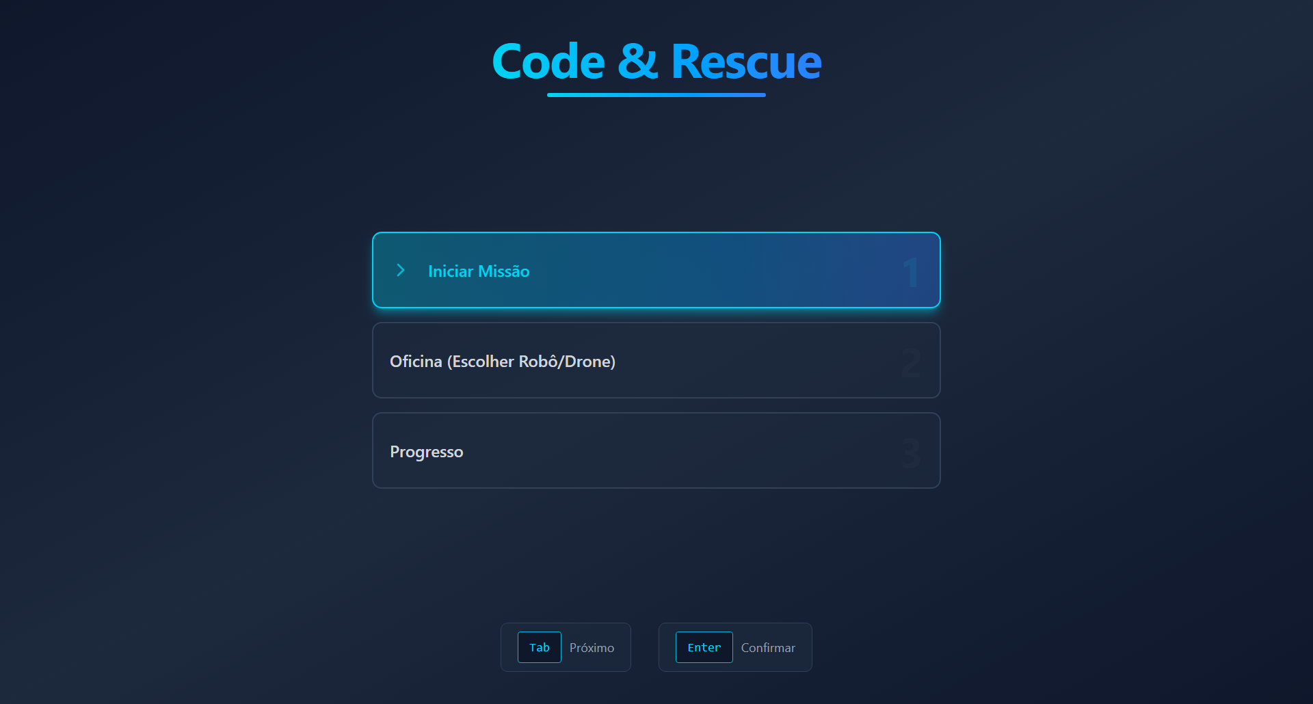
Figura 1 - Protótipo do Menu Inicial desenvolvido em Figma no Projeto I

Na transição para a fase de implementação no Unity, visível na Figura 2, esta premissa de usabilidade foi mantida. O botão de ação primária ("Iniciar Missão") manteve o seu destaque a ciano, contrastando de forma eficaz com o fundo escuro, reduzindo o ruído visual e permitindo um acesso direto e acessível a todas as opções do jogo.

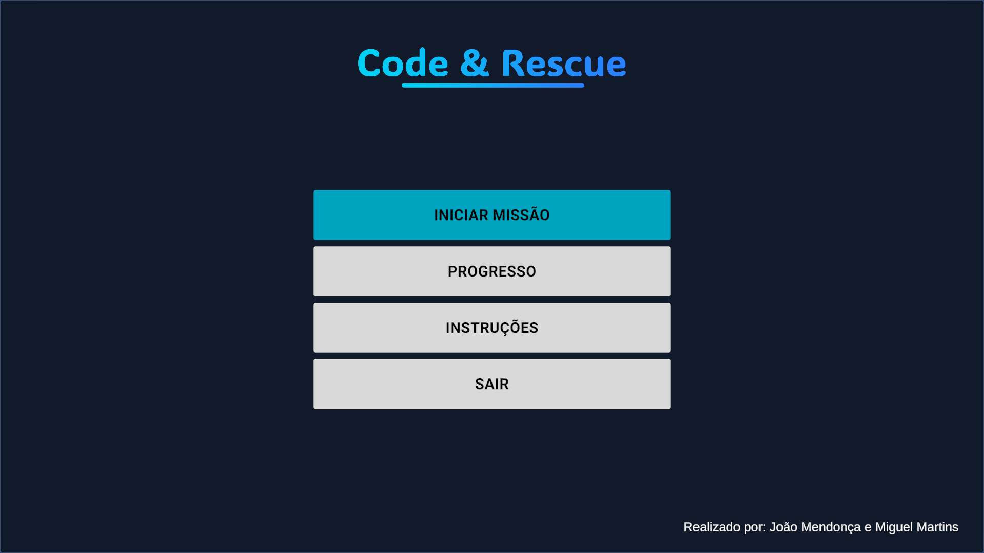
Figura 2 - Menu Inicial implementado no motor Unity

Menu de Progresso
Para assegurar a monitorização contínua da aprendizagem do utilizador, foi idealizado um ecrã de progresso. A Figura 3 ilustra a maquete inicial desenhada no Figma, estruturada para apresentar três métricas de desempenho pedagógico.

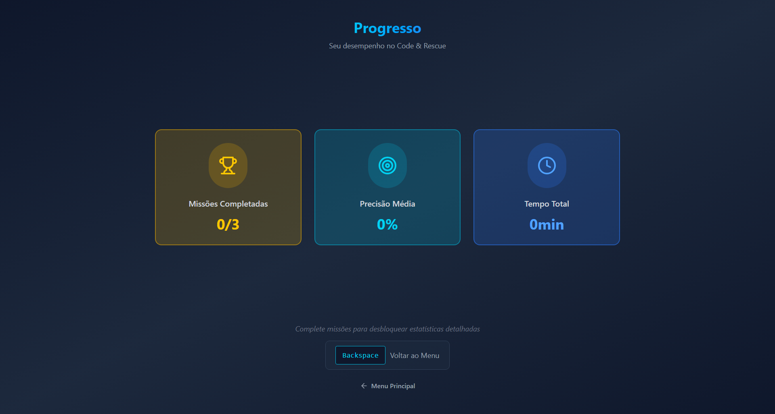
Figura 3 - Protótipo do Menu de Progresso desenvolvido em Figma no Projeto I

Na sua implementação, o sistema recolhe os dados dinâmicos da sessão do jogador para preencher os três parâmetros: Missões Completadas, Precisão Média (baseada no sucesso dos algoritmos introduzidos) e o Tempo Total de jogo.

Menu de Instruções e Controlos
Sendo este um projeto focado na literacia digital e no raciocínio algorítmico, tornou-se imperativo apresentar os comandos de forma imediata. A Figura 4 ilustra a interface final desenvolvida no Unity para mapear o uso do controlador físico (+power).

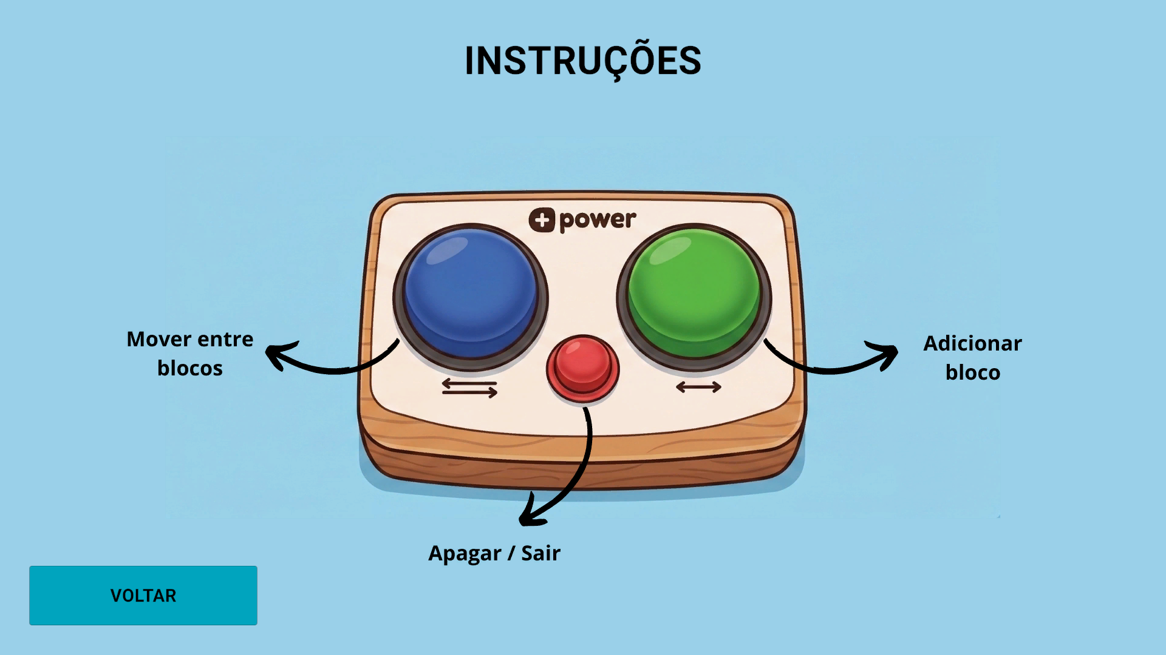
Figura 4 - Menu de Instruções e Controlos implementado no motor Unity

A tripartição de cores foi implementada com o propósito de guiar a ação do aluno: o botão azul interage com a navegação sequencial ("Mover entre blocos"), o verde confirma o comando lógico ("Adicionar bloco") e o vermelho serve como trigger de correção ("Apagar / Sair"). Esta associação reduz drasticamente a barreira de entrada típica das ferramentas de programação convencionais.

Oficina (Escolha de Equipamento)
O fluxo prático do jogo começa com a escolha tática da ferramenta de resgate. O design inicial desta interface previu a divisão simétrica do ecrã para acomodar duas opções principais, como demonstrado na Figura 5.

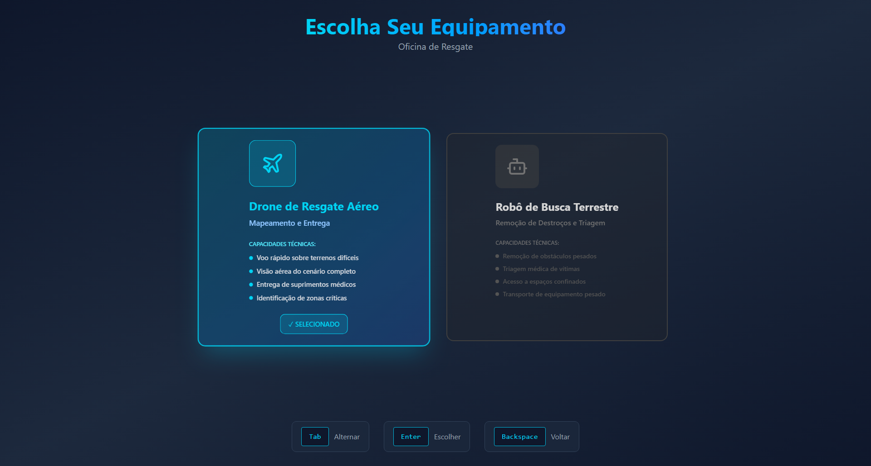
Figura 5 - Protótipo da Oficina desenvolvido em Figma no Projeto I

Na versão implementada no Unity (Figura 6), a interface gráfica assegura zonas de clique/toque de grandes dimensões para melhorar a acessibilidade. A escolha entre o "Drone Aéreo" e o "Robô Terrestre" tem impacto direto nos parâmetros de física e colisão aplicados na vista de simulação.

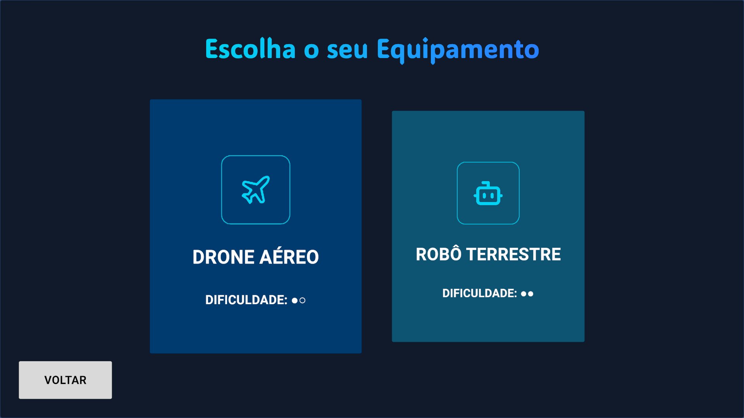
Figura 6 - Oficina de escolha de equipamento implementada no motor Unity

Seleção de Missões (Lógica Dinâmica)
A implementação técnica da seleção de níveis demonstra a capacidade dinâmica da interface desenvolvida. Durante a conceção do layout base (Figura 7), estabeleceu-se a divisão em três tipos de catástrofe: Incêndio Florestal, Inundação Urbana e Sismo/Terramoto.

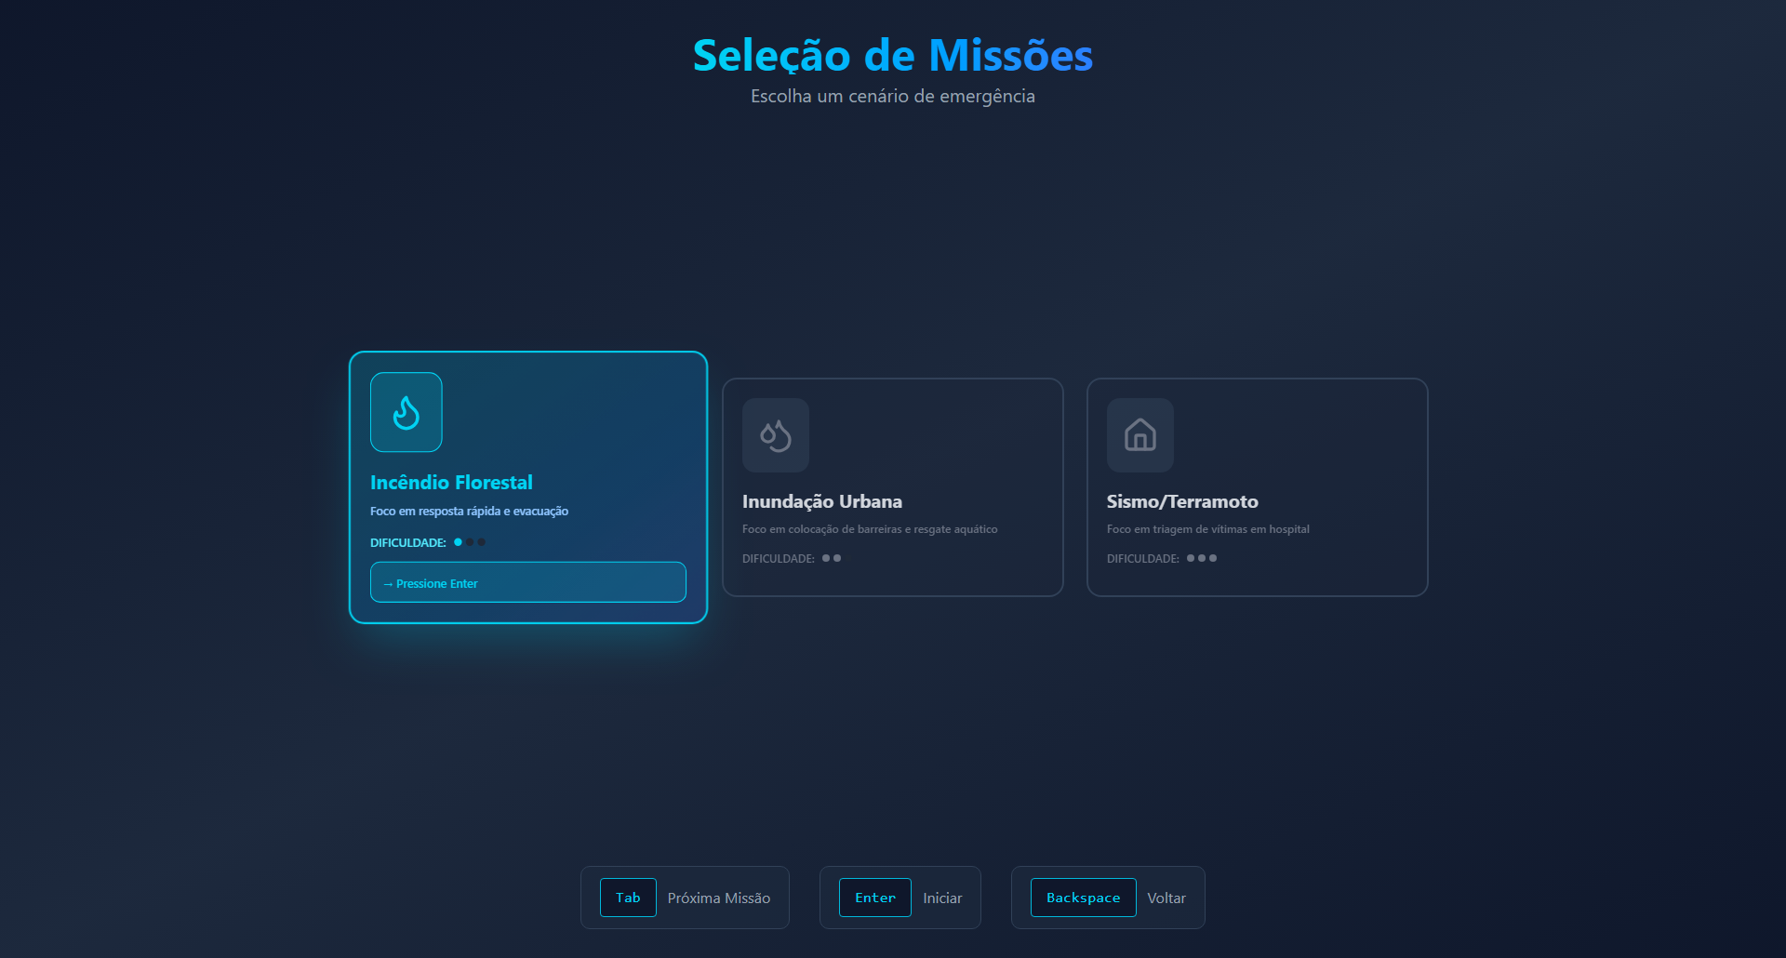
Figura 7 - Protótipo da Seleção de Missões desenvolvido em Figma no Projeto I

No entanto, no motor Unity, esta interface foi programada em C# para ser reativa. Conforme evidenciado na Figuras 8 e 9, os indicadores de "Dificuldade" e o próprio título do ecrã alteram-se dependendo se o utilizador escolheu o Drone Aéreo ou o Robô Terrestre na Oficina, ensinando implicitamente ao jogador que diferentes ferramentas têm diferentes níveis de adequação perante o mesmo problema.

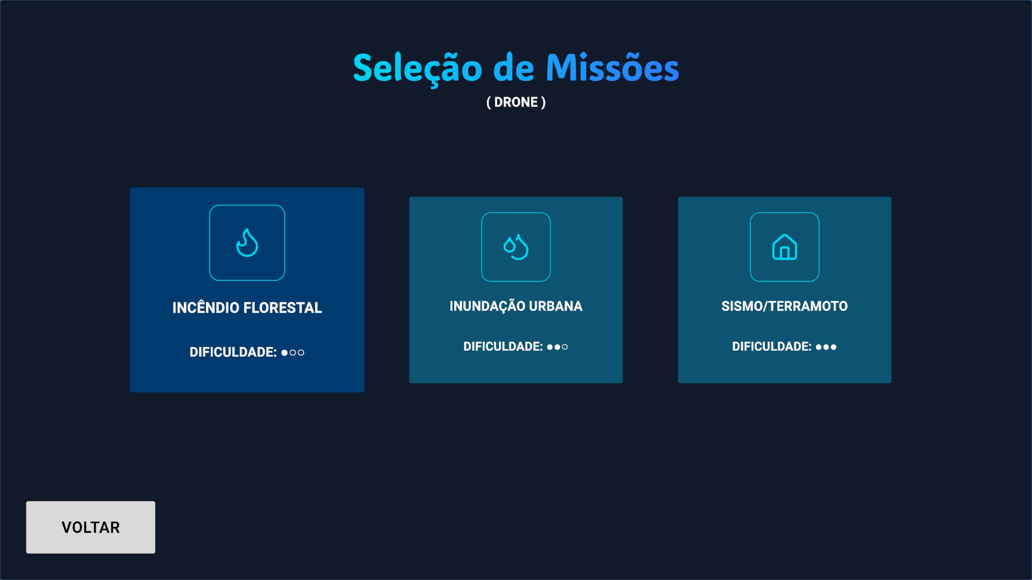
Figura 8 - Seleção de Missões com o Drone Aéreo selecionado
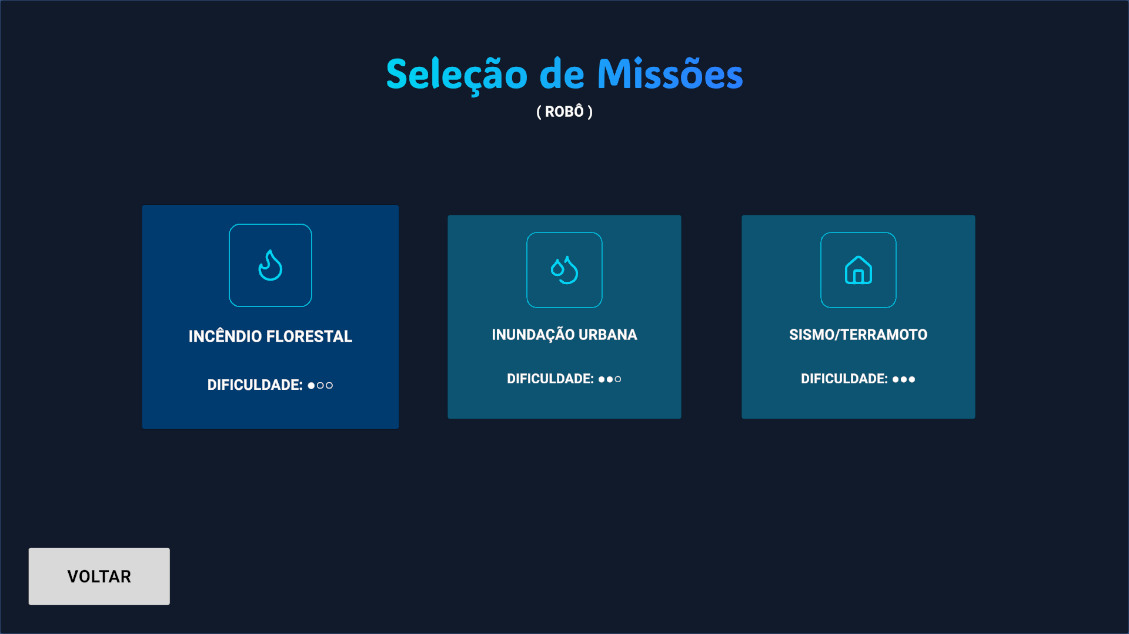
Figura 9 - Seleção de Missões com o Robô Terrestre selecionado

Terminal de Programação e Simulação
O núcleo da jogabilidade concretiza-se no momento da missão, onde a teoria de algoritmia se cruza com a simulação do resgate, tal como idealizado no protótipo da Figura 10.

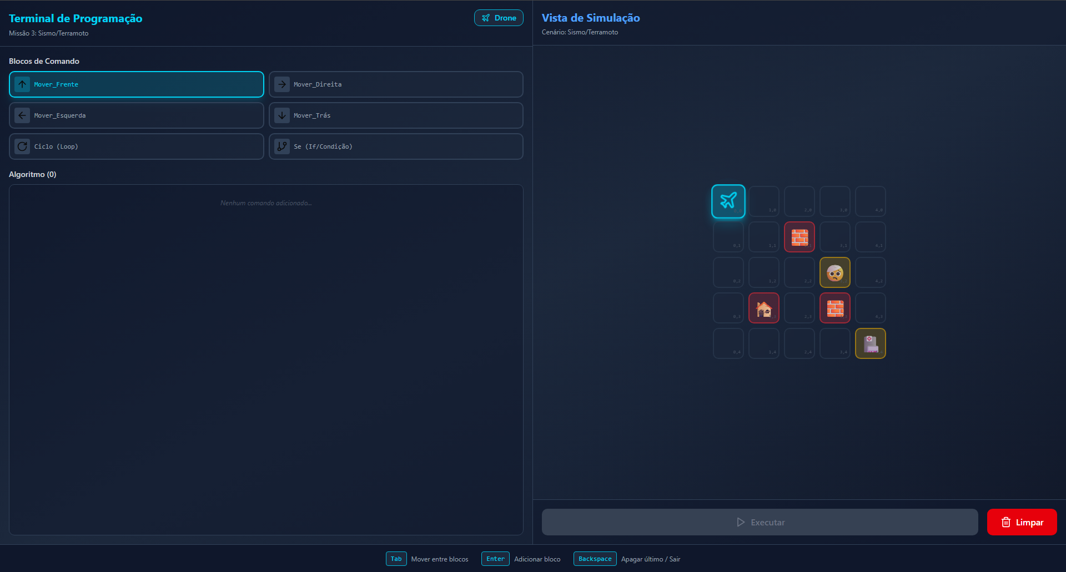
Figura 10 - Protótipo do Terminal de Programação desenvolvido em Figma no Projeto I

Nesta secção, a interface é bifurcada: do lado esquerdo encontra-se o Terminal de Programação visual, onde o jogador sequencia os blocos de comando; e do lado direito a grelha isométrica onde a ação se desenrola. Ao submeter a lógica, o interpretador construído em Unity traduz o código para comandos de movimento do agente (drone/robô), validando se as vítimas são salvas de forma otimizada. As Figuras 11 a 13 apresentam o terminal e a vista de simulação em cada um dos três cenários de catástrofe implementados, evidenciando o aumento progressivo da dimensão da grelha e da densidade de obstáculos.

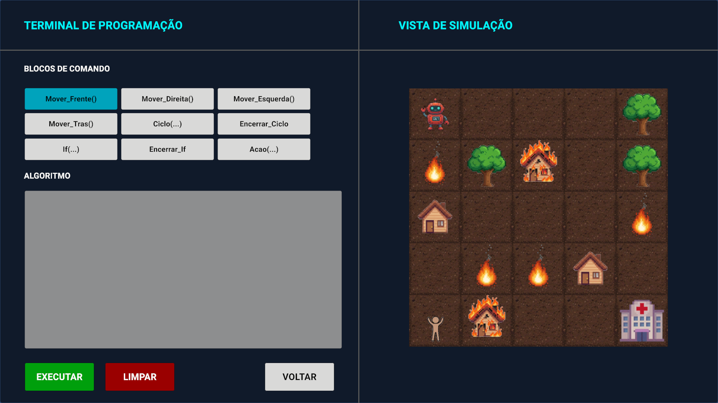
Figura 11 - Terminal de programação e vista de simulação no nível 1, Incêndio Florestal (grelha 5x5)
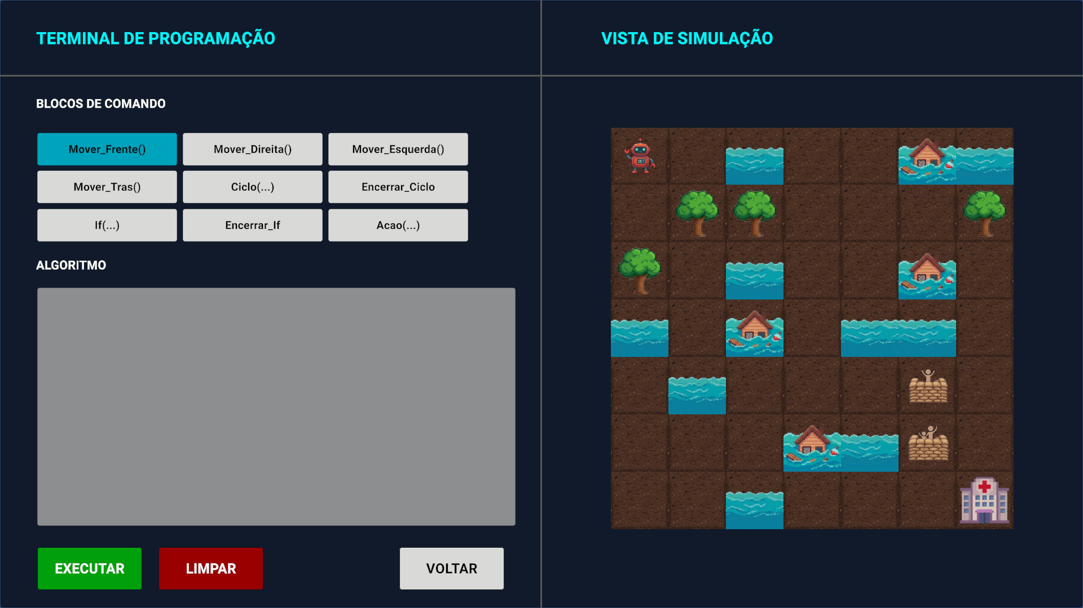
Figura 12 - Terminal de programação e vista de simulação no nível 2, Inundação Urbana (grelha 7x7)
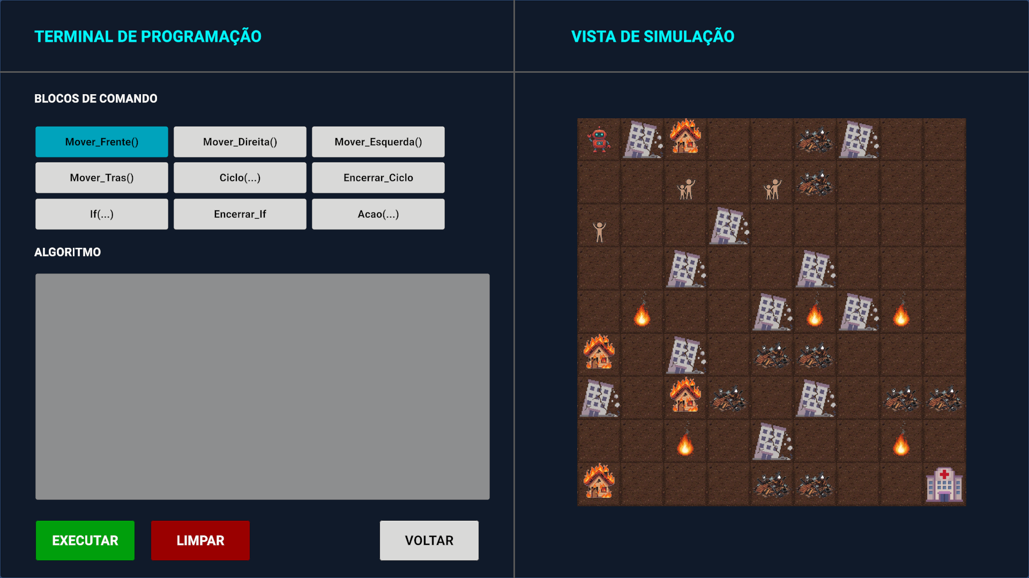
Figura 13 - Terminal de programação e vista de simulação no nível 3, Sismo/Terramoto (grelha 9x9)

Arquitetura do Projeto e Organização das Cenas
A implementação do jogo no motor Unity foi organizada em cinco cenas independentes, correspondendo cada uma a uma etapa do core loop definido no Projeto I. Esta separação permitiu isolar responsabilidades, reduzir o tempo de carregamento de cada ecrã e facilitar a depuração de cada módulo de forma autónoma. A navegação entre cenas é realizada através da classe SceneManager do Unity, invocada pelos gestores de interface associados a cada botão.
As cenas desenvolvidas são as seguintes: Menu, que agrega o menu principal, o painel de progresso e o painel de instruções; EscolhaEquipamento, onde o jogador seleciona o Drone Aéreo ou o Robô Terrestre; DroneNiveis e RoboNiveis, que apresentam a seleção de missões adaptada ao equipamento escolhido; e MapaJogo, onde decorre a simulação propriamente dita, com o terminal de programação e a grelha de jogo.
Uma vez que a informação selecionada pelo utilizador tem de sobreviver à transição entre cenas, recorreu-se ao padrão de desenho Singleton combinado com o método DontDestroyOnLoad. As classes GameManager e PlayerProgressManager são instanciadas uma única vez e mantidas em memória durante toda a sessão de jogo, funcionando como repositório do estado global. O GameManager guarda o equipamento e o nível selecionados, enquanto o PlayerProgressManager acumula as métricas pedagógicas de desempenho, conforme se apresenta no Código 1.
public enum TipoEquipamento { Drone, Robo }

public class GameManager : MonoBehaviour
{
public static GameManager Instance { get; private set; }

public TipoEquipamento EquipamentoSelecionado { get; set; }
= TipoEquipamento.Drone;
// Nivel escolhido (1 = Incendio, 2 = Inundacao, 3 = Sismo)
public int NivelSelecionado { get; set; } = 1;

private void Awake()
{
if (Instance != null && Instance != this)
{
Destroy(gameObject);
return;
}
Instance = this;
DontDestroyOnLoad(gameObject);
}
}
Código 1 - Padrão Singleton aplicado ao GameManager
A totalidade da lógica de jogo foi desenvolvida em linguagem C# [9] e encontra-se distribuída por onze scripts alojados na diretoria Assets/Scripting. A Tabela 2 sintetiza a responsabilidade atribuída a cada um destes componentes, evidenciando a separação entre a camada de interface, a camada de lógica de jogo e a camada de persistência de dados.

Tabela 2 - Scripts desenvolvidos e respetivas responsabilidades
Script | Responsabilidade
GameManager.cs | Estado global da sessão (equipamento e nível selecionados); persiste entre cenas.
PlayerProgressManager.cs | Registo, cálculo e persistência das métricas pedagógicas de desempenho.
MenuPrincipalManager.cs | Alternância entre os painéis de menu principal, progresso e instruções.
MenuProgressoUI.cs | Apresentação das métricas no ecrã de Progresso.
MenuEquipamentoManager.cs | Seleção do equipamento e encaminhamento para a cena de missões correspondente.
DroneNiveisManager.cs / RoboNiveisManager.cs | Seleção da missão e carregamento da cena MapaJogo com o nível definido.
GridManager.cs | Geração, validação e gestão da grelha de jogo e dos elementos do cenário.
VeiculoAgente.cs | Movimento, colisões, ações de resgate e condições de vitória e derrota do agente.
ExecutadorComandos.cs | Construção, visualização e interpretação do algoritmo criado pelo jogador.
MenuModaisManager.cs | Janelas modais de ciclo, ação e condição, navegação por teclado e painéis de fim de jogo.

Terminal de Programação: Estrutura de Blocos e Representação do Algoritmo
O terminal de programação constitui o núcleo pedagógico da solução e foi implementado na classe ExecutadorComandos. Cada instrução criada pelo jogador é representada por uma instância da classe serializável BlocoComando, que agrega três atributos: o tipo de comando, o número de repetições associado a um ciclo e a condição associada a uma estrutura condicional. Esta modelação permite que o algoritmo do jogador seja armazenado como uma lista linear de objetos, List<BlocoComando>, simplificando quer a apresentação na interface quer o percurso durante a execução.
Foram definidos doze tipos de comando, através da enumeração TipoComando, e quatro condições avaliáveis, através da enumeração TipoCondicao. Os comandos disponíveis cobrem as três estruturas fundamentais da programação imperativa que o jogo se propõe ensinar — sequência, ciclo e condição — conforme se apresenta na Tabela 3.

Tabela 3 - Comandos disponíveis no terminal de programação
Comando | Representação no terminal | Estrutura
MoverFrente | Mover_Frente() | Sequência
MoverTras | Mover_Tras() | Sequência
MoverEsquerda | Mover_Esquerda() | Sequência
MoverDireita | Mover_Direita() | Sequência
ApagarFogo | Apagar_Fogo() | Ação
ColocarSaco | Colocar_Saco() | Ação
ResgatarPessoa | Resgatar_Pessoa() | Ação
LargarKitMedico | Largar_Kit_Medico() | Ação
IniciarCiclo / EncerrarCiclo | Ciclo(nx) { ... } | Ciclo
IniciarSe / EncerrarSe | If (condição) { ... } | Condição

As quatro condições disponíveis — FrenteTemFogo, FrenteTemAgua, FrenteTemPessoa e CaminhoBloqueado — permitem que o jogador construa algoritmos reativos ao estado do cenário, em vez de sequências rígidas. Esta característica é determinante do ponto de vista pedagógico, uma vez que introduz o conceito de tomada de decisão em tempo de execução.
Uma decisão de design relevante consistiu em não apresentar os blocos apenas como ícones, mas sim traduzi-los para uma representação textual próxima da sintaxe de uma linguagem de programação real. O método ToString() da classe BlocoComando, apresentado no Código 2, converte cada bloco numa linha de pseudocódigo com parênteses e chavetas. Pretende-se, deste modo, estabelecer uma transição progressiva entre o raciocínio visual e a escrita de código estruturado, tal como identificado na revisão de literatura efetuada no Projeto I.
public override string ToString()
{
switch (tipo)
{
case TipoComando.MoverFrente: return "Mover_Frente()";
case TipoComando.MoverTras: return "Mover_Tras()";
case TipoComando.ApagarFogo: return "Apagar_Fogo()";
case TipoComando.IniciarCiclo: return $"Ciclo({valorCiclo}x) {{";
case TipoComando.EncerrarCiclo:return "}";
case TipoComando.IniciarSe: return $"If ({condicao}) {{";
case TipoComando.EncerrarSe: return "}";
default: return tipo.ToString();
}
}
Código 2 - Conversão dos blocos em pseudocódigo textual
Para reforçar visualmente a noção de bloco e de aninhamento, o método AtualizarUI reconstrói a lista apresentada no terminal sempre que ocorre uma alteração, aplicando uma indentação automática de quatro espaços por cada nível de profundidade. O contador de tabulação é incrementado ao encontrar um IniciarCiclo ou um IniciarSe e decrementado antes de desenhar o respetivo bloco de fecho, conforme se demonstra no Código 3. Cada linha é ainda numerada, aproximando a experiência da de um editor de código convencional.
int tabulacao = 0;
for (int i = 0; i < algoritmo.Count; i++)
{
BlocoComando cmd = algoritmo[i];
if (cmd.tipo == TipoComando.EncerrarCiclo || cmd.tipo == TipoComando.EncerrarSe)
tabulacao = Mathf.Max(0, tabulacao - 1);

GameObject linha = Instantiate(prefabLinhaCodigo, containerAlgoritmo);
TextMeshProUGUI txt = linha.GetComponentInChildren<TextMeshProUGUI>();
if (txt != null)
{
string espacos = new string(' ', tabulacao * 4);
txt.text = $"{i + 1}. {espacos}{cmd}";
}

if (cmd.tipo == TipoComando.IniciarCiclo || cmd.tipo == TipoComando.IniciarSe)
tabulacao++;
}
Código 3 - Indentação automática do algoritmo apresentado no terminal
A inserção de comandos é efetuada através de dois mecanismos distintos. Os comandos de movimento são adicionados diretamente por botão, enquanto os comandos que exigem parametrização — o ciclo, a ação e a condição — são inseridos através de janelas modais geridas pela classe MenuModaisManager, que recolhem previamente o número de repetições, a ação pretendida ou a condição a avaliar. O terminal disponibiliza ainda as operações de remoção da última linha, através do método RemoverUltimoComando, e de limpeza integral do algoritmo, através do método LimparTerminal. Ambas as operações são bloqueadas durante a execução, através da variável de estado emExecucao, de forma a impedir a alteração do algoritmo enquanto este está a ser interpretado.

Interpretador de Comandos
A execução do algoritmo é realizada pela corrotina ProcessarAlgoritmo, que percorre a lista de blocos através de um ponteiro de instrução. A opção por uma corrotina [6], em detrimento de um ciclo convencional, justifica-se pela necessidade de introduzir uma pausa entre instruções, através de yield return new WaitForSeconds(0.25f), permitindo que o jogador acompanhe visualmente a execução de cada passo e estabeleça a correspondência entre a linha de código e o movimento do agente na grelha. Esta correspondência é essencial para a compreensão do fluxo de execução de um programa.
A implementação dos ciclos recorre a duas pilhas, do tipo Stack<int>, que armazenam respetivamente o índice de início de cada ciclo e o número de repetições ainda por executar. Ao encontrar um comando IniciarCiclo, o interpretador empilha o índice atual e o contador; ao encontrar o EncerrarCiclo, desempilha ambos, decrementa o contador e, caso ainda existam repetições pendentes, volta a empilhá-los e reposiciona o ponteiro no início do ciclo. A utilização de pilhas, em vez de variáveis simples, garante o suporte nativo a ciclos aninhados, conforme se apresenta no Código 4.
case TipoComando.IniciarCiclo:
pilhaIndicesCiclo.Push(ponteiro);
pilhaContadoresCiclo.Push(atual.valorCiclo);
break;

case TipoComando.EncerrarCiclo:
if (pilhaContadoresCiclo.Count > 0)
{
int restante = pilhaContadoresCiclo.Pop() - 1;
int inicio = pilhaIndicesCiclo.Pop();

if (restante > 0)
{
pilhaContadoresCiclo.Push(restante);
pilhaIndicesCiclo.Push(inicio);
ponteiro = inicio;
}
}
break;
Código 4 - Interpretação de ciclos com recurso a pilhas
O tratamento das estruturas condicionais segue uma lógica de salto. Quando o interpretador encontra um comando IniciarSe, invoca o método AvaliarCondicao, que delega no agente a verificação do estado da célula imediatamente à frente. Caso a condição seja falsa, o ponteiro é reposicionado no bloco de fecho correspondente, ignorando o corpo da condição. A localização desse bloco de fecho é efetuada pelo método EncontrarFimSe, que percorre a lista mantendo um contador de profundidade, assegurando o correto emparelhamento em situações de aninhamento, conforme se apresenta no Código 5.
private int EncontrarFimSe(int inicio)
{
int nivel = 0;
for (int i = inicio; i < algoritmo.Count; i++)
{
if (algoritmo[i].tipo == TipoComando.IniciarSe) nivel++;
else if (algoritmo[i].tipo == TipoComando.EncerrarSe)
{
nivel--;
if (nivel == 0) return i;
}
}
return algoritmo.Count - 1;
}
Código 5 - Localização do bloco de fecho de uma estrutura condicional
Foi ainda implementado um comportamento de execução iterativa que se revelou determinante para a aprendizagem. Quando o algoritmo termina sem que a missão tenha sido concluída e sem que tenha ocorrido uma derrota, o método ReporPosicaoInicial repõe o agente na posição de partida e restaura o cenário ao seu estado original, mantendo, contudo, o algoritmo construído no terminal. Deste modo, o jogador pode testar sucessivamente soluções parciais, acrescentando instruções e voltando a executar, sem perder o trabalho já realizado. O nível só é dado como concluído quando a totalidade das vítimas é salva numa única execução completa, o que obriga o jogador a consolidar a solução num algoritmo único e coerente, em vez de resolver o problema por tentativa e erro fragmentada.

Geração Procedural e Validação dos Cenários
A construção dos cenários de catástrofe é da responsabilidade da classe GridManager, que representa o mundo de jogo através de uma matriz bidimensional de elementos, TipoElemento[,] mapa, complementada por uma matriz paralela de objetos visuais. Foram definidos treze tipos de elemento distintos, entre os quais casas, casas em chamas, chamas, prédios danificados por sismo, destroços, árvores, água de inundação, muros de sacos de areia, vítimas e hospital.
Os três níveis previstos no Projeto I foram implementados com estratégias de construção distintas. O primeiro nível, correspondente ao incêndio florestal, foi desenhado manualmente numa grelha de cinco por cinco células, de forma a garantir uma curva de aprendizagem controlada e um primeiro contacto previsível com a mecânica de programação. Os níveis dois e três, correspondentes à inundação urbana e ao sismo, são gerados proceduralmente em grelhas de sete por sete e nove por nove células, com dimensão e número de vítimas crescentes, assegurando rejogabilidade e um aumento progressivo da complexidade algorítmica exigida. A Tabela 4 sintetiza a configuração de cada nível.

Tabela 4 - Configuração dos níveis implementados
Nível | Cenário | Grelha | Vítimas | Geração | Elementos gerados
1 | Incêndio Florestal | 5 x 5 | 1 | Fixa | 4 chamas, 2 casas, 2 casas em chamas, 3 árvores
2 | Inundação Urbana | 7 x 7 | 2 | Procedural | 9 células de água, 4 casas inundadas, 4 árvores
3 | Sismo / Terramoto | 9 x 9 | 3 | Procedural | 11 prédios, 9 destroços, 5 chamas, 4 casas em chamas

A geração procedural coloca, contudo, um problema não trivial: nada garante, à partida, que um mapa gerado aleatoriamente seja solucionável. Para o resolver, foi implementado um mecanismo de validação que rejeita e volta a gerar o mapa até que este cumpra os critérios definidos, num máximo de trezentas tentativas. O critério adotado não se limita a exigir a existência de um caminho: o método ValidarMultiplosCaminhos exige a existência de, no mínimo, três rotas distintas entre a posição inicial e cada vítima e, no caso do robô, entre cada vítima e o hospital. Esta exigência tem uma motivação pedagógica explícita, garantindo que cada nível admite mais do que uma solução algorítmica válida e que o jogador não é conduzido a uma única sequência memorizável.
A contagem de rotas é efetuada pelo método ContarRotas, que implementa uma pesquisa em profundidade (Depth-First Search) com retrocesso, conforme se apresenta no Código 6. A pesquisa é interrompida assim que o limite mínimo de rotas é atingido, evitando a exploração exaustiva do espaço de soluções e mantendo o tempo de geração dentro de valores aceitáveis. A transitabilidade de cada célula é avaliada em função do equipamento selecionado, uma vez que o drone e o robô não partilham as mesmas restrições de movimento.
private int ContarRotas(Vector2Int origem, Vector2Int destino, bool isDrone, int maxLimite)
{
int total = 0;
HashSet<Vector2Int> visitados = new HashSet<Vector2Int>();

void DFS(Vector2Int pos)
{
if (total >= maxLimite) return;
if (pos == destino) { total++; return; }

Vector2Int[] dirs = { new Vector2Int(0, 1), new Vector2Int(0, -1),
new Vector2Int(1, 0), new Vector2Int(-1, 0) };
foreach (var d in dirs)
{
Vector2Int viz = pos + d;
if (viz.x >= 0 && viz.x < tamanhoGrelha &&
viz.y >= 0 && viz.y < tamanhoGrelha && !visitados.Contains(viz))
{
if (viz == destino || PodeMoverPara(viz, isDrone))
{
visitados.Add(viz);
DFS(viz);
visitados.Remove(viz);
}
}
}
}

visitados.Add(origem);
DFS(origem);
return total;
}
Código 6 - Validação de múltiplas rotas por pesquisa em profundidade
Uma vez validado o mapa, o método SalvarEstadoInicial cria uma cópia do estado de cada célula, registando o tipo de elemento e o sprite associado. Esta cópia permite que o método RestaurarMapaOriginal reponha integralmente o cenário sempre que o jogador executa um algoritmo sem sucesso, repondo chamas apagadas e removendo sacos de areia colocados, de forma a garantir que cada tentativa parte de condições idênticas. Por último, o método AjustarCamara adapta dinamicamente o campo de visão da câmara à dimensão da grelha e desloca-a para a metade direita do ecrã, libertando o espaço da esquerda para o terminal de programação.

Movimento, Colisões e Condições de Derrota
O comportamento do agente — drone ou robô — é gerido pela classe VeiculoAgente. A posição é mantida em coordenadas discretas de grelha, através de um Vector2Int, sendo a posição no mundo calculada pelo GridManager. Importa notar que o eixo vertical da grelha cresce no sentido descendente, uma vez que o método ObterPosicaoMundo devolve a coordenada Y negada. Por esse motivo, o comando Mover_Frente corresponde ao vetor de deslocamento (0, -1), o que se traduz visualmente num movimento ascendente no ecrã.
A deslocação é implementada pela corrotina MoverUmBloco, que efetua uma interpolação suave entre a posição atual e a posição de destino através do método Vector3.MoveTowards, garantindo que o movimento é percetível e não instantâneo. Antes de iniciar o deslocamento, são efetuadas duas verificações sucessivas: a primeira impede a saída dos limites da grelha e a segunda impede a colisão com elementos intransponíveis. Em ambos os casos, a corrotina é interrompida e o agente permanece na posição anterior, sendo registada uma advertência na consola.
A transitabilidade de cada célula é centralizada no método PodeMoverPara, apresentado no Código 7. Este método constitui o ponto onde a diferenciação entre os dois equipamentos se materializa tecnicamente: estruturas sólidas e chamas bloqueiam ambos os agentes, ao passo que as células de água apenas são transponíveis pelo drone.
public bool PodeMoverPara(Vector2Int coord, bool isDrone)
{
if (coord.x < 0 || coord.x >= tamanhoGrelha ||
coord.y < 0 || coord.y >= tamanhoGrelha)
return false;

TipoElemento elem = mapa[coord.x, coord.y];

// Bloqueia colisoes contra estruturas solidas e fogo
if (elem == TipoElemento.Casa || elem == TipoElemento.CasaIncendio ||
elem == TipoElemento.CasaInundacao || elem == TipoElemento.PredioSismoTerramoto ||
elem == TipoElemento.Destrocos || elem == TipoElemento.Arvores ||
elem == TipoElemento.Chama)
{
return false;
}

// Se for agua, apenas o drone consegue atravessar
if (elem == TipoElemento.AguaInundacao)
{
return isDrone;
}

return true;
}
Código 7 - Avaliação de transitabilidade em função do equipamento
Foi ainda implementado um sistema de condição de derrota que penaliza o planeamento descuidado sem tornar o jogo excessivamente punitivo. Após cada instrução executada, o interpretador verifica, através do método EstaEmPerigoMortal, se o agente se encontra sobre um elemento perigoso — uma chama, em qualquer caso, ou uma célula de água, no caso do robô. Caso tal aconteça, o interpretador inspeciona a instrução seguinte: se esta corresponder à ação capaz de neutralizar a ameaça, isto é, Apagar_Fogo() perante uma chama ou Colocar_Saco() perante a água, a execução prossegue normalmente; caso contrário, é invocado o método ExecutarDerrota, que interrompe a simulação e apresenta o painel de derrota. Esta abordagem, apresentada no Código 8, permite validar sequências do tipo movimento seguido de ação, que constituem precisamente o raciocínio que se pretende ensinar, penalizando apenas a entrada em zonas de perigo sem qualquer plano de mitigação.
if (VeiculoAgente.Instance.EstaEmPerigoMortal())
{
bool proximoSalva = false;
if (ponteiro + 1 < algoritmo.Count)
{
TipoComando prox = algoritmo[ponteiro + 1].tipo;
TipoElemento perigoAtual =
GridManager.Instance.ObterTipoElemento(VeiculoAgente.Instance.PosicaoAtual);

if (perigoAtual == TipoElemento.Chama && prox == TipoComando.ApagarFogo)
proximoSalva = true;
else if (perigoAtual == TipoElemento.AguaInundacao && prox == TipoComando.ColocarSaco)
proximoSalva = true;
}

if (!proximoSalva)
{
yield return new WaitForSeconds(0.4f);
VeiculoAgente.Instance.ExecutarDerrota();
emExecucao = false;
yield break;
}
}
Código 8 - Verificação da condição de derrota após cada instrução

Ações de Resgate e Diferenciação entre Drone e Robô
A escolha do equipamento efetuada na oficina não constitui uma opção meramente estética, tendo impacto direto quer nas regras de movimento quer no conjunto de ações disponíveis e, consequentemente, na estrutura do algoritmo que o jogador tem de conceber. A Tabela 5 sintetiza as diferenças entre os dois equipamentos.
Tabela 5 - Comparação entre o Drone Aéreo e o Robô Terrestre
Característica | Drone Aéreo | Robô Terrestre
Travessia de água | Permitida | Bloqueada, exige a colocação prévia de sacos de areia
Ações disponíveis | Apagar_Fogo(), Largar_Kit_Medico() | Apagar_Fogo(), Colocar_Saco(), Resgatar_Pessoa()
Resgate da vítima | Imediato, no local | Recolha da vítima e transporte até ao hospital
Hospital no cenário | Não instanciado | Instanciado no canto oposto à posição inicial
Complexidade algorítmica | Menor: um objetivo por vítima | Maior: dois objetivos encadeados por vítima

O drone conclui o resgate no local, através da ação Largar_Kit_Medico(), que remove a vítima da grelha e incrementa o contador de vítimas salvas. Já o robô executa a ação Resgatar_Pessoa(), que recolhe a vítima para transporte, sendo o resgate apenas contabilizado quando o agente atinge a célula do hospital, verificação efetuada pelo método VerificarInteracoes após cada deslocação. Esta diferença traduz-se num aumento significativo da exigência algorítmica, uma vez que o jogador deixa de resolver um problema de percurso simples e passa a ter de encadear dois percursos por cada vítima.
A ação Colocar_Saco(), exclusiva do robô, converte uma célula de água num muro de sacos de areia, tornando-a transponível. Trata-se, do ponto de vista pedagógico, da introdução do conceito de alteração do estado do ambiente pelo próprio programa, em contraste com a mera navegação sobre um cenário estático. Todas as ações operam sobre a célula ocupada pelo agente ou, em alternativa, sobre a célula imediatamente à frente, determinada pelo vetor DirecaoOlhar, que é atualizado a cada movimento. Esta dupla verificação foi introduzida na sequência dos testes de usabilidade, por se ter constatado que os utilizadores tendiam a posicionar o agente sobre o alvo em vez de o fazer parar na célula anterior.
A adequação do conjunto de ações ao equipamento é ainda reforçada ao nível da interface. O método AbrirPopupAcao apresenta unicamente os botões correspondentes às ações válidas para o equipamento em utilização, evitando que o jogador insira comandos que seriam silenciosamente ignorados durante a execução, conforme se apresenta no Código 9.
public void AbrirPopupAcao()
{
FecharTodosPopups();
if (popupAcao != null) popupAcao.SetActive(true);

bool isDrone = (GameManager.Instance == null ||
GameManager.Instance.EquipamentoSelecionado == TipoEquipamento.Drone);

if (btnApagarFogo != null) btnApagarFogo.SetActive(true);
if (btnLargarKitMedico != null) btnLargarKitMedico.SetActive(isDrone);
if (btnColocarSaco != null) btnColocarSaco.SetActive(!isDrone);
if (btnResgatarPessoa != null) btnResgatarPessoa.SetActive(!isDrone);

FocarPrimeiroDisponivel();
}
Código 9 - Filtragem das ações disponíveis em função do equipamento

Navegação por Teclado e Gestão de Contexto
Uma vez que o jogo se destina a ser utilizado tanto com teclado como com o comando físico referido na secção de instruções, foi implementado um sistema de navegação integralmente operável sem recurso ao rato, recorrendo ao novo Input System do Unity [8]. A tecla Tab percorre ciclicamente os elementos interativos, enquanto a tecla Backspace assume um comportamento sensível ao contexto: remove a última linha do algoritmo quando nenhuma janela modal se encontra aberta e regressa ao ecrã anterior nos restantes menus.
O aspeto mais relevante desta implementação reside na gestão de contexto de foco. O método ObterBotoesAtivosContexto, apresentado no Código 10, determina primeiro se existe alguma janela modal aberta; em caso afirmativo, restringe a navegação aos botões contidos nessa janela, impedindo que o foco escape para elementos do ecrã subjacente. Em qualquer dos casos, são filtrados os botões inativos ou não interativos, evitando estados de foco inválido. Esta solução responde a uma dificuldade recorrente identificada durante os testes de usabilidade, em que os utilizadores perdiam a noção do elemento selecionado ao navegar exclusivamente por teclado.
private List<Button> ObterBotoesAtivosContexto()
{
GameObject popupAtivo = ObterPopupAtivo();

if (popupAtivo != null)
{
// Existindo uma janela modal, o Tab navega apenas pelos seus botoes
Button[] botoesNoPopup = popupAtivo.GetComponentsInChildren<Button>(false);
List<Button> listaPopup = new List<Button>();
foreach (var b in botoesNoPopup)
{
if (b.interactable && b.gameObject.activeInHierarchy)
listaPopup.Add(b);
}
return listaPopup;
}

return botoesNavegacao.FindAll(b => b != null &&
b.gameObject.activeInHierarchy &&
b.interactable);
}
Código 10 - Determinação do contexto de navegação por teclado
A seleção efetiva do elemento é realizada através do EventSystem do Unity, sendo o objeto previamente desmarcado antes de se atribuir o novo foco, procedimento necessário para forçar a atualização do estado visual do botão. O mesmo mecanismo é aplicado nos painéis de menu principal, progresso e instruções, através do método FocarBotao da classe MenuPrincipalManager, garantindo que existe sempre um elemento focado ao entrar em qualquer ecrã.

Registo de Métricas e Persistência do Progresso
O acompanhamento do desempenho pedagógico do jogador é assegurado pela classe PlayerProgressManager, que centraliza as três métricas definidas no Projeto I: missões completadas, precisão média e tempo total de jogo. Os valores são estruturados na estrutura serializável DadosProgresso e persistidos localmente através do sistema PlayerPrefs do Unity [7], que permite manter o progresso entre sessões distintas sem exigir a implementação de uma base de dados ou de um serviço remoto.
O tempo total é acumulado no método Update com recurso a Time.unscaledDeltaTime, garantindo que a contagem se mantém correta independentemente de eventuais alterações à escala temporal do jogo. A precisão média é atualizada no método FinalizarMissao, invocado pelo agente quer em caso de vitória, com uma pontuação de cem por cento, quer em caso de derrota, com uma pontuação nula, conforme se apresenta no Código 11. Deste modo, uma tentativa falhada — como a entrada direta numa chama — reflete-se imediatamente na métrica apresentada no ecrã de progresso, fornecendo ao jogador uma noção quantificada da qualidade das suas decisões algorítmicas.
public void FinalizarMissao(bool vitoria, float pontuacao)
{
if (vitoria)
{
if (missoesCompletadas < 3) missoesCompletadas++;

if (precisaoMedia <= 0f) precisaoMedia = pontuacao;
else precisaoMedia = (precisaoMedia + pontuacao) / 2f;
}
else
{
// Uma derrota entra na media com 0% de precisao
if (precisaoMedia <= 0f) precisaoMedia = 0f;
else precisaoMedia = (precisaoMedia + 0f) / 2f;
}

SalvarDados();
}
Código 11 - Atualização das métricas de desempenho no final de cada missão
Os valores são lidos e formatados para apresentação pela classe MenuProgressoUI, invocada sempre que o painel de progresso é ativado, através do evento OnEnable. A precisão é apresentada em percentagem sem casas decimais e o tempo total convertido para minutos. Foi ainda disponibilizado o método ResetarProgressoTotal, que remove todas as chaves guardadas e reinicia as métricas, funcionalidade utilizada durante a fase de testes para garantir condições iniciais idênticas entre sessões de avaliação com diferentes utilizadores.
Importa assinalar duas limitações identificadas nesta implementação. Em primeiro lugar, o cálculo da precisão média através da expressão (precisaoMedia + pontuacao) / 2 corresponde a uma média móvel e não a uma média aritmética de todas as tentativas, atribuindo maior peso às execuções mais recentes. Em segundo lugar, o contador de missões completadas encontra-se limitado ao número de níveis atualmente implementados, exigindo revisão caso o conjunto de missões venha a ser alargado. Ambas as limitações são retomadas no capítulo de trabalho futuro.

Testes e Validação
A fase de testes e validação teve como finalidade verificar a correção funcional da solução desenvolvida e avaliar a sua adequação ao público-alvo, dando resposta ao objetivo de avaliar a aprendizagem e o envolvimento dos jogadores estabelecido no enunciado do projeto. Esta fase assumiu particular relevância num serious game, uma vez que a eficácia da solução não se esgota no correto funcionamento do código, dependendo igualmente da capacidade da interface de transmitir conceitos abstratos de programação a utilizadores sem formação prévia na área.
Os testes realizados organizaram-se em três dimensões complementares. Em primeiro lugar, foram conduzidos testes funcionais sobre o interpretador de comandos, o gerador de cenários e o sistema de métricas, com o objetivo de validar o comportamento do sistema em condições normais e em condições limite. Em segundo lugar, realizaram-se testes de usabilidade com vinte utilizadores, recorrendo à observação direta das sessões e a um questionário final. Por último, efetuaram-se testes de acessibilidade cromática, avaliando o contraste das interfaces e a sua legibilidade por utilizadores com daltonismo.

Metodologia e Caracterização da Amostra
Os testes de usabilidade foram realizados com vinte participantes, selecionados de forma a abranger um espetro etário alargado e diferentes níveis de experiência prévia em programação. Esta diversidade decorre da natureza do projeto, uma vez que o jogo foi deliberadamente concebido sem uma estética infantil, de modo a poder ser utilizado por qualquer faixa etária e não apenas em contexto escolar do ensino básico. A Tabela 6 apresenta a distribuição etária da amostra.
Tabela 6 - Caracterização etária da amostra
Faixa etária | Participantes | Percentagem
17 - 25 anos | 8 | 40 %
26 - 40 anos | 6 | 30 %
41 - 60 anos | 4 | 20 %
Mais de 60 anos | 2 | 10 %
Total | 20 | 100 %

Quanto à experiência prévia em programação, apenas 5 dos 20 participantes, correspondentes a 25 % da amostra, declararam possuir algum contacto anterior com linguagens de programação. Os restantes 15 participantes, representando 75 % da amostra, nunca tinham programado. Esta proporção é adequada ao propósito do projeto, uma vez que o jogo se destina precisamente a utilizadores sem formação prévia na área, sendo esse o grupo cuja experiência importa avaliar.
Cada sessão de teste seguiu um protocolo idêntico, com uma duração aproximada de vinte minutos. O progresso do jogo foi reiniciado antes de cada sessão, através do método ResetarProgressoTotal, garantindo condições iniciais equivalentes para todos os participantes. Foi solicitado a cada participante que executasse cinco tarefas, sem que lhe fosse prestada qualquer explicação prévia sobre o funcionamento do jogo, tendo sido registados o número de pedidos de ajuda e a conclusão ou não de cada tarefa. As tarefas propostas foram as seguintes:
Aceder, sem qualquer indicação, ao ecrã de programação de uma missão;
Completar o primeiro nível, correspondente ao incêndio florestal, com o Drone Aéreo;
Repetir o primeiro nível utilizando pelo menos uma estrutura de ciclo;
Completar o segundo nível, correspondente à inundação urbana, com o Robô Terrestre;
Consultar as estatísticas apresentadas no ecrã de progresso.
Durante a execução das tarefas, os participantes foram observados diretamente, sendo registados os comportamentos previamente definidos numa grelha de observação. No final de cada sessão foi aplicado um breve questionário destinado a recolher a perceção do participante sobre a legibilidade da interface, a compreensão das estruturas de programação e a preferência entre os métodos de entrada disponíveis. O guião completo aplicado nas sessões encontra-se disponível em anexo.

Testes Funcionais
Os testes funcionais incidiram sobre os módulos que sustentam a lógica de jogo, tendo sido definidos casos de teste orientados quer para o comportamento esperado quer para situações limite suscetíveis de provocar estados inconsistentes. A Tabela 7 sintetiza os principais casos de teste executados e o respetivo resultado.
Tabela 7 - Casos de teste funcionais executados
Módulo | Caso de teste | Resultado esperado | Estado
Interpretador | Ciclo simples com três repetições | O bloco interno executa exatamente três vezes | Validado
Interpretador | Ciclos aninhados | As pilhas de índices e contadores preservam o ciclo exterior | Validado
Interpretador | Condição falsa | O ponteiro salta para o bloco de fecho correspondente | Validado
Interpretador | Alteração do algoritmo durante a execução | A inserção e a remoção são bloqueadas | Validado
Movimento | Comando dirigido para fora da grelha | O agente permanece na posição anterior | Validado
Movimento | Colisão com estrutura sólida | O movimento é anulado sem terminar a execução | Validado
Movimento | Robô sobre célula de água sem saco de areia | Condição de derrota acionada | Validado
Movimento | Entrada em chama seguida de Apagar_Fogo() | A execução prossegue sem derrota | Validado
Cenários | Geração do nível 2 e do nível 3 | Todos os mapas admitem no mínimo três rotas por vítima | Validado
Cenários | Reposição após execução falhada | Chamas e sacos de areia repostos no estado inicial | Validado
Métricas | Vitória e derrota consecutivas | A precisão média reflete ambas as tentativas | Validado
Métricas | Reinício da aplicação | O progresso é recuperado a partir do PlayerPrefs | Validado

A validação dos cenários gerados proceduralmente exigiu um esforço particular. Nas primeiras versões do gerador, a colocação aleatória dos elementos produzia com frequência mapas em que as vítimas ficavam isoladas por estruturas intransponíveis, tornando o nível impossível de concluir. A solução consistiu em introduzir o mecanismo de validação por pesquisa em profundidade descrito na secção 2.1.10, que rejeita e regenera o mapa até que este apresente, no mínimo, três rotas distintas entre a posição inicial e cada vítima. Importa, contudo, assinalar que o ciclo de geração se encontra limitado a trezentas tentativas e que, esgotado esse limite, o último mapa produzido é utilizado sem nova validação. Embora tal situação não tenha sido observada durante os testes, constitui uma fragilidade conhecida da implementação atual.
Foram ainda identificadas, durante esta fase, três limitações funcionais do terminal de programação que condicionam a experiência em algoritmos mais extensos. A primeira consiste na impossibilidade de duplicar blocos ou sequências de blocos já construídas, obrigando o jogador a reintroduzir manualmente cada comando repetido. A segunda decorre de a operação de remoção atuar exclusivamente sobre a última linha do algoritmo, através do método RemoverUltimoComando, não sendo possível corrigir uma instrução intermédia sem eliminar todas as que lhe sucedem. A terceira prende-se com a inserção de ações, que exige a abertura de uma janela modal e, consequentemente, um número de interações superior ao dos comandos de movimento. Estas três limitações são retomadas no capítulo de conclusões enquanto trabalho futuro.

Testes de Usabilidade com Utilizadores
Dos vinte participantes, apenas 6, correspondentes a 30 % da amostra, concluíram a totalidade das tarefas propostas sem solicitar qualquer auxílio. Este resultado, só por si, evidenciou que a versão submetida a teste não era suficientemente autoexplicativa para uma utilização autónoma, requisito determinante num jogo destinado a ser utilizado sem supervisão. A observação das sessões permitiu identificar seis problemas recorrentes, cuja incidência se apresenta na Tabela 8, ordenados por ordem decrescente de prevalência.
Tabela 8 - Problemas identificados nos testes de usabilidade
Problema identificado | Participantes | Percentagem
Perda de visibilidade do algoritmo em programas extensos | 20 / 20 | 100 %
Hesitação na correspondência entre Mover_Frente e o movimento ascendente | 17 / 20 | 85 %
Impossibilidade de distinguir o elemento selecionado | 14 / 20 | 70 %
Preferência pelo comando físico em detrimento do teclado | 13 / 20 | 65 %
Necessidade de explicação inicial para começar a jogar | 10 / 20 | 50 %
Dificuldade em localizar as ações de resgate | 5 / 20 | 25 %

Perda de visibilidade do algoritmo. Este foi o único problema reportado pela totalidade dos participantes, o que o coloca como a limitação mais crítica da versão testada. À medida que o número de instruções aumentava, os participantes deixavam de conseguir acompanhar o algoritmo que estavam a construir, referindo explicitamente que perdiam de vista o código escrito. A causa foi identificada na disposição original do terminal, que reservava espaço vertical excessivo entre os blocos de comando e reduzia o número de linhas simultaneamente visíveis. A interface foi reorganizada, alinhando os blocos de comando ao longo de uma das margens do ecrã e diminuindo o espaçamento entre elementos, o que permitiu ampliar simultaneamente a área de visualização do algoritmo e a área da grelha de simulação.
Correspondência entre a orientação dos comandos e o movimento no ecrã. Verificada em 17 dos 20 participantes, esta hesitação decorre da convenção de coordenadas descrita na secção 2.1.11, segundo a qual o comando Mover_Frente corresponde ao vetor (0, -1) e se traduz visualmente num movimento ascendente. A elevada incidência deste problema demonstra que a nomenclatura adotada não é intuitiva quando dissociada de uma representação visual. A correspondência passou a ser explicitada no ecrã de instruções, com a representação gráfica das quatro direções associadas aos respetivos comandos.
Ausência de feedback visual de seleção. Reportado por 14 dos 20 participantes, este problema manifestava-se sobretudo na navegação por teclado, em que os utilizadores não conseguiam determinar com segurança qual o bloco ou botão que se encontrava selecionado, o que originava inserções acidentais de comandos indesejados. A solução consistiu em aplicar um contorno branco de alto contraste ao elemento com foco, tornando o estado de seleção inequívoco independentemente do método de entrada utilizado. Os valores de contraste obtidos por esta alteração são apresentados na secção seguinte.
Preferência pelo comando físico. Dos participantes que experimentaram ambos os métodos de entrada, 13 manifestaram preferência pelo comando físico relativamente ao teclado, referindo maior envolvimento e satisfação durante a utilização. Este resultado é relevante por sugerir que o comando não constitui apenas um mecanismo de acessibilidade destinado a utilizadores com limitações motoras, mas também um fator de motivação para o utilizador comum, ampliando o alcance da solução.
Necessidade de instruções iniciais. Metade dos participantes não conseguiu iniciar a primeira tarefa sem uma explicação prévia sobre a mecânica de programação por blocos. Este valor, conjugado com os 30 % que concluíram todas as tarefas de forma autónoma, confirma a necessidade de um mecanismo de orientação integrado no jogo. Foi por esse motivo reforçado o ecrã de instruções e identificada a necessidade de desenvolver um tutorial interativo no primeiro nível, funcionalidade descrita no capítulo de trabalho futuro.
Dificuldade em localizar as ações de resgate. Com 25 % de incidência, este foi o problema menos prevalente do conjunto. Ainda assim, os participantes afetados demoraram consideravelmente mais tempo a localizar as ações — apagar o fogo, colocar o saco de areia, largar o kit médico e resgatar a vítima — do que os comandos de movimento, uma vez que aquelas se encontram acessíveis através de uma janela modal adicional. A hierarquia de acesso foi revista de forma a reduzir o número de interações necessárias, mantendo-se, ainda assim, a filtragem das ações em função do equipamento selecionado, descrita na secção 2.1.12.
Foi ainda acrescentada a possibilidade de utilização do rato como método de entrada alternativo ao teclado e ao comando físico. Esta alteração destina-se sobretudo a utilizadores mais jovens ou sem familiaridade com atalhos de teclado, reduzindo a barreira de entrada à primeira utilização.

Testes de Acessibilidade Cromática
Dado que a interface do jogo recorre extensivamente à cor para transmitir informação — nomeadamente na tripartição cromática dos comandos descrita na secção 2.1.3 — foram realizados testes específicos de contraste e de legibilidade por utilizadores com daltonismo. A avaliação seguiu os critérios definidos nas Web Content Accessibility Guidelines (WCAG) 2.1 [12], que estabelecem um rácio mínimo de 4,5:1 para texto de dimensão normal, no critério de sucesso 1.4.3, e de 3:1 para componentes de interface e elementos gráficos, no critério de sucesso 1.4.11.
A avaliação da versão inicial revelou uma não conformidade grave. Os botões da interface, definidos com a cor #023D73, encontravam-se sobre um fundo #162034, ambos tonalidades escuras de azul. A medição do rácio de contraste entre estas duas cores, efetuada com uma ferramenta de avaliação automática [13], devolveu o valor de 1,48:1, muito aquém do mínimo de 3:1 exigido para componentes de interface. Na prática, os limites dos botões eram praticamente indistinguíveis do fundo, o que explica diretamente a dificuldade de identificação do elemento selecionado reportada por 70 % dos participantes na secção anterior.
A correção consistiu em acrescentar um contorno branco aos elementos interativos, em vez de alterar a paleta de base, preservando assim a identidade visual definida no Projeto I. O contorno branco sobre o fundo #162034 apresenta um rácio de contraste de 16,28:1, valor que excede largamente todos os limiares definidos nas WCAG 2.1 e que assegura a visibilidade dos limites de cada componente em qualquer condição de iluminação. Os resultados obtidos apresentam-se na Tabela 9.
Tabela 9 - Resultados da avaliação de contraste
Elemento avaliado | Cores | Rácio | Mínimo WCAG | Conformidade
Botão sobre o fundo (versão inicial) | #023D73 sobre #162034 | 1,48:1 | 3:1 | Não conforme
Contorno branco sobre o fundo (versão final) | #FFFFFF sobre #162034 | 16,28:1 | 3:1 | Conforme AAA
Texto branco sobre o botão | #FFFFFF sobre #023D73 | 10,95:1 | 4,5:1 | Conforme AAA

Relativamente ao daltonismo, e recorrendo a um simulador de deficiências cromáticas [14], verificou-se que a distinção entre os comandos assentava exclusivamente na cor, o que impossibilitava a diferenciação por utilizadores com deuteranopia ou protanopia — as formas mais frequentes de daltonismo, que afetam a perceção das gamas do verde e do vermelho. Tratando-se precisamente das cores atribuídas às ações de confirmação e de correção, o problema revestia-se de particular gravidade. O contorno branco introduzido para resolver o problema de contraste resolve simultaneamente esta limitação, uma vez que a identificação do elemento selecionado deixa de depender da perceção cromática, em conformidade com o critério de sucesso 1.4.1 das WCAG 2.1, relativo à utilização da cor.

Síntese das Alterações Implementadas
A Tabela 10 sintetiza as alterações introduzidas na sequência da fase de testes, identificando a origem de cada uma. As figuras [X] a [Y] apresentam a comparação entre o estado anterior e o estado final de cada interface alterada.
Tabela 10 - Síntese das alterações decorrentes dos testes
Alteração implementada | Origem | Interface afetada
Reorganização dos blocos de comando e redução do espaçamento | Usabilidade (100 %) | Terminal de programação
Ampliação da área da grelha de simulação | Usabilidade (100 %) | Vista de simulação
Representação gráfica das direções no ecrã de instruções | Usabilidade (85 %) | Menu de instruções
Contorno branco de alto contraste no elemento selecionado | Usabilidade (70 %) e contraste | Todas as interfaces
Reforço do ecrã de instruções | Usabilidade (50 %) | Menu de instruções
Redução do número de interações no acesso às ações | Usabilidade (25 %) | Janela modal de ações
Diferenciação dos elementos sem dependência exclusiva da cor | Testes de daltonismo | Blocos de comando
Suporte ao rato como método de entrada alternativo | Testes de usabilidade | Todas as interfaces
Apresentação do tempo total no ecrã de progresso | Validação funcional | Menu de progresso

Limitações dos Testes Realizados
Importa delimitar com clareza o alcance dos testes efetuados. Em primeiro lugar, os testes com o comando físico foram realizados de forma exploratória e não sistemática, uma vez que o período disponível para a validação coincidiu com o período de férias letivas, o que inviabilizou a organização de sessões formais em contexto escolar. A preferência manifestada por 13 dos participantes constitui, por isso, um indício consistente mas não uma medição controlada.
Em segundo lugar, e constituindo a limitação mais significativa, não foi possível incluir na amostra utilizadores com necessidades educativas especiais. Tratando-se de um dos públicos para os quais a solução apresenta maior potencial pedagógico, e sendo esse um dos motivos que justificou a integração do comando físico, a validação da sua adequação a este grupo permanece por realizar, sendo identificada como prioridade no capítulo de trabalho futuro.
Por último, a dimensão da amostra e a duração das sessões permitem avaliar a usabilidade da interface, mas não autorizam conclusões sobre a eficácia pedagógica da solução a médio prazo. A avaliação da retenção efetiva dos conceitos de sequência, ciclo e condição exigiria um estudo longitudinal, com aplicação de instrumentos de avaliação antes e depois da utilização do jogo ao longo de várias sessões, envolvendo um número de participantes superior e um acompanhamento prolongado no tempo.

Conclusão
O presente relatório descreveu o desenvolvimento e a implementação do serious game Code & Rescue, concebido para o ensino da lógica de programação e do pensamento computacional através da simulação de missões de resgate em cenários de catástrofe. O projeto teve como propósito combater as elevadas taxas de insucesso associadas à introdução à programação, recorrendo a dinâmicas de Game-Based Learning para proporcionar uma aprendizagem prática e envolvente.
Partindo das bases teóricas e visuais estabelecidas no Projeto I, onde foram concluídas as fases de análise, planeamento e design com a elaboração do Game Design Document e dos protótipos de alta fidelidade em Figma, este Projeto II concretizou a fase de produção no motor Unity. Foram implementadas todas as interfaces planeadas, um terminal de programação visual por blocos que suporta sequências, ciclos e condições, e um interpretador construído sobre uma estrutura de pilhas capaz de processar ciclos e condições aninhados. Foram igualmente desenvolvidos os três cenários de catástrofe previstos, com dois equipamentos de resgate distintos cujas restrições de movimento e conjuntos de ações obrigam o jogador a conceber algoritmos diferentes para o mesmo problema, e um sistema de registo de métricas pedagógicas com persistência entre sessões.
Merece destaque o mecanismo de validação dos cenários gerados proceduralmente. Em vez de se limitar a garantir a existência de uma solução, o gerador exige, através de uma pesquisa em profundidade, a existência de pelo menos três rotas distintas entre a posição inicial e cada vítima, rejeitando e regenerando o mapa até que esse critério seja satisfeito. Esta decisão assegura que cada nível admite mais do que uma solução algorítmica válida, evitando que o jogador seja conduzido a uma sequência única e memorizável e preservando o valor pedagógico da exploração de alternativas.
A fase de testes revelou-se determinante para a qualidade da versão final. Os testes funcionais validaram o comportamento do interpretador, do sistema de colisões e do registo de métricas em condições normais e limite. Os testes de usabilidade, realizados com vinte participantes de faixas etárias diversas, demonstraram que apenas 30 % conseguiam concluir as tarefas de forma autónoma e identificaram seis problemas de interface, tendo a perda de visibilidade do algoritmo em programas extensos sido reportada pela totalidade dos participantes. Os testes de acessibilidade cromática expuseram uma não conformidade com as WCAG 2.1, com um rácio de contraste de 1,48:1 entre os componentes de interface e o fundo, muito aquém do mínimo exigido. Todos os problemas identificados foram objeto de alterações concretas, documentadas no capítulo anterior, o que confirma o papel dos testes não como uma etapa de verificação final, mas como um instrumento de melhoria efetiva do produto.
Importa igualmente assinalar as limitações do trabalho realizado. Do ponto de vista funcional, o terminal de programação não permite duplicar blocos nem corrigir instruções intermédias, o ciclo de geração procedural não revalida o mapa caso esgote o número máximo de tentativas, e o cálculo da precisão média corresponde a uma média móvel que atribui maior peso às execuções mais recentes. Do ponto de vista da validação, não foi possível realizar testes formais com o comando físico nem incluir na amostra utilizadores com necessidades educativas especiais, e a duração das sessões não permite retirar conclusões sobre a eficácia pedagógica da solução a médio prazo.
Decorre destas limitações um conjunto de linhas de trabalho futuro:
- Desenvolver um tutorial interativo integrado no primeiro nível, que oriente o jogador na primeira utilização sem exigir supervisão;
- Permitir a duplicação de blocos e a edição ou remoção de instruções em qualquer posição do algoritmo, e não apenas na última linha;
- Reduzir o número de interações necessárias à inserção de ações no terminal;
- Corrigir o cálculo da precisão média para uma média aritmética de todas as tentativas e eliminar o limite fixo do contador de missões completadas;
- Assegurar a revalidação do mapa nos casos em que o gerador procedural esgote o número máximo de tentativas;
- Alargar o conjunto de missões e introduzir novos níveis de dificuldade, bem como novas estruturas de programação;
- Realizar testes formais com o comando físico e, sobretudo, com utilizadores com necessidades educativas especiais, em contexto escolar;
- Conduzir um estudo longitudinal que permita avaliar a retenção efetiva dos conceitos de sequência, ciclo e condição.
A fase de distribuição e manutenção, correspondente à etapa final da metodologia de desenvolvimento de um projeto multimédia, será igualmente objeto de trabalho futuro, compreendendo a disponibilização da aplicação aos utilizadores finais e o seu acompanhamento continuado.
Em síntese, considera-se que os objetivos definidos para este Projeto II foram cumpridos. Foi desenvolvida uma solução funcional que ensina conceitos de programação através de desafios progressivos, que mede o progresso e as estratégias de resolução do jogador, e que foi validada junto de utilizadores reais. Ao situar a aprendizagem da algoritmia em cenários de resposta a catástrofes, o Code & Rescue procura ainda demonstrar a relevância social da tecnologia em contextos humanitários, associando o desenvolvimento de competências técnicas à consciencialização cívica dos seus utilizadores.

Bibliografia
[1] J. Qian, J. S. T. Tan e K. F. Hew, “Game-based learning in computer science education: A systematic review and meta-analysis,” Computers & Education, vol. 182, 2022.
[2] D. Norman, The Design of Everyday Things: Revised and Expanded Edition, Basic Books, 2013.
[3] N. Ribeiro, Multimédia e Tecnologias Interactivas, Lisboa: FCA - Editora de Informática, 2012.
[4] J. Sweller, “Cognitive Load Theory,” Educational Psychology Review, vol. 23, n.º 1, pp. 37-48, 2011.
[5] Unity Technologies, “Unity Real-Time Development Platform,” 2026. [Online]. Available: https://unity.com/. [Acedido em 02 09 2026].
[6] Unity Technologies, “Unity Documentation - Coroutines,” 2026. [Online]. Available: https://docs.unity3d.com/Manual/Coroutines.html. [Acedido em 02 09 2026].
[7] Unity Technologies, “Unity Scripting API - PlayerPrefs,” 2026. [Online]. Available: https://docs.unity3d.com/ScriptReference/PlayerPrefs.html. [Acedido em 02 09 2026].
[8] Unity Technologies, “Unity Input System Documentation,” 2026. [Online]. Available: https://docs.unity3d.com/Packages/com.unity.inputsystem@1.7/manual/index.html. [Acedido em 02 09 2026].
[9] P. J. Deitel e H. M. Deitel, Visual C# How to Program, Pearson, 2017.
[10] Microsoft, “C# Documentation,” 2026. [Online]. Available: https://learn.microsoft.com/dotnet/csharp/. [Acedido em 02 09 2026].
[11] R. S. Pressman e B. R. Maxim, Software Engineering: A Practitioner's Approach, McGraw-Hill Education, 2020.
[12] World Wide Web Consortium, “Web Content Accessibility Guidelines (WCAG) 2.1,” 2023. [Online]. Available: https://www.w3.org/TR/WCAG21/. [Acedido em 01 09 2026].
[13] WebAIM, “Contrast Checker,” 2026. [Online]. Available: https://webaim.org/resources/contrastchecker/. [Acedido em 01 09 2026].
[14] Colblindor, “Coblis - Color Blindness Simulator,” 2026. [Online]. Available: https://www.color-blindness.com/coblis-color-blindness-simulator/. [Acedido em 01 09 2026].
[15] Agência para a Modernização Administrativa, “Guia de Acessibilidade Digital,” 2026. [Online]. Available: https://www.acessibilidade.gov.pt/. [Acedido em 01 09 2026].
[16] J. Nielsen, Usability Engineering, San Francisco: Morgan Kaufmann, 1993.
[17] International Organization for Standardization, “ISO 9241-210: Ergonomics of human-system interaction - Part 210: Human-centred design for interactive systems,” 2019.
[18] E. Heller, A Psicologia das Cores: Como as cores afetam a razão e a emoção, Olhares, 2013.
[19] Adobe Inc., “Adobe Photoshop,” 2026. [Online]. Available: https://www.adobe.com/products/photoshop.html. [Acedido em 02 09 2026].
[20] Microsoft, “Visual Studio Code - Code Editing. Redefined,” 2026. [Online]. Available: https://code.visualstudio.com/. [Acedido em 02 09 2026].
[21] Figma Inc., “Figma: The Collaborative Interface Design Tool,” 2026. [Online]. Available: https://www.figma.com/. [Acedido em 02 09 2026].
[22] CodeCombat Inc., “CodeCombat,” 2026. [Online]. Available: https://codecombat.com/play. [Acedido em 22 01 2026].
[23] UNDRR, “Stop Disasters! A Disaster Simulation Game,” 2024. [Online]. Available: https://www.stopdisastersgame.org/. [Acedido em 02 01 2026].
[24] Google for Education, “Computational Thinking impact on Education,” [Online]. Available: https://edu.google.com/future-of-the-classroom/computational-thinking/. [Acedido em 02 01 2026].

Anexos
Anexo A - Guião de testes de usabilidade aplicado nas sessões realizadas com utilizadores.

